Практическая работа №6
Тема: Тестирование работы сети.
Цель: Протестировать работы сети.
Ход работы:
- Ознакомился с теоретической частью;
- Выполнил задания практической части;
- Оформил отчет, ответил на вопросы.
Задание 1. Получение справочной информации по командам.
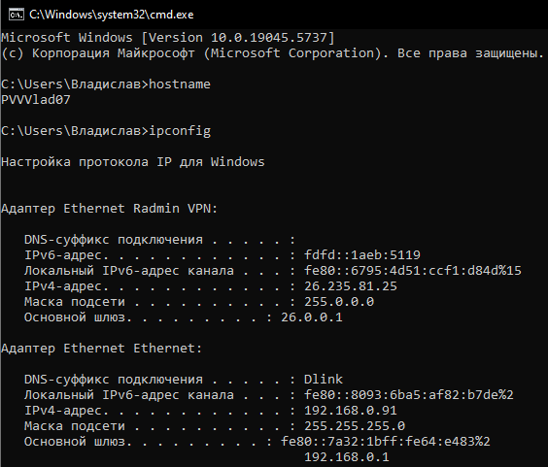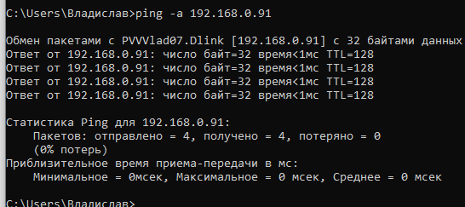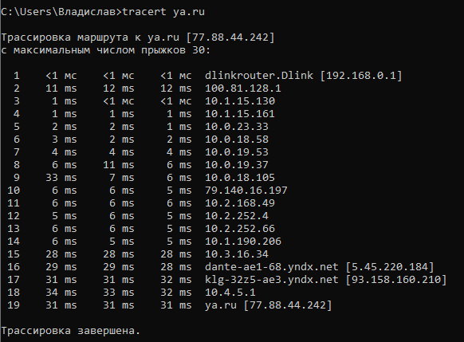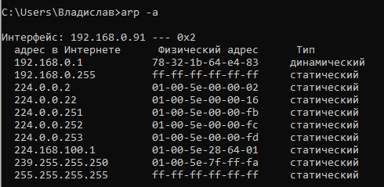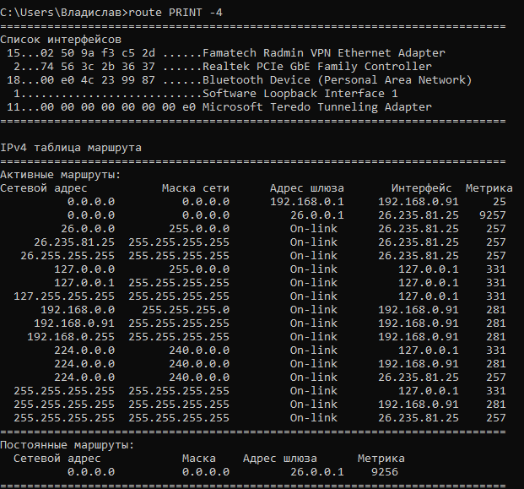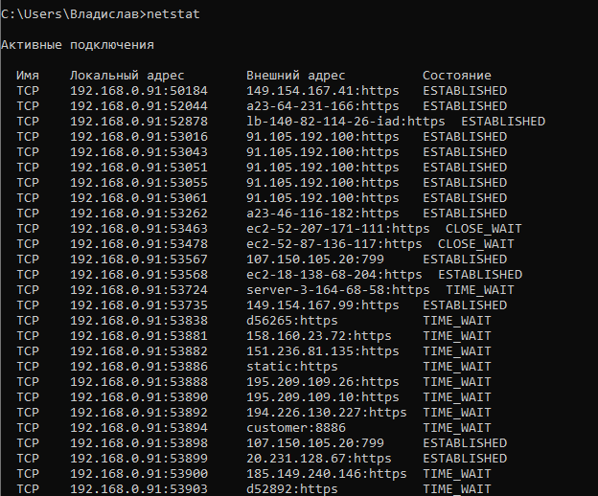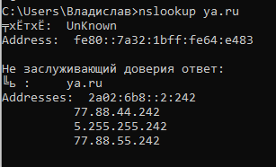
Рисунок 6.1 – Проверка информации по заданию 1

Задание 2. Получение имени хоста.
Хранится в отдельном файле «hostname.txt»
Задание 3. Изучение утилиты ipconfig.
Таблица 6.1 - Конфигурацию TCP/IP с помощью утилиты ipconfig
Имя хоста | PVVVlad07
IP-адрес | 192.168.0.91
Маска подсети | 255.255.255.0
Основной Шлюз | 192.168.0.1
Используется ли DHCP (адрес DHCP-сервера) | 192.168.0.1
Описание Адаптера | Realtek PCIe GbE Family Controller
Физический адрес сетевого адаптера | 74-56-3C-2B-36-37
Адрес DNS-сервера | 192.168.0.1
Адрес WINS-сервера | -

Задание 4. Тестирование связи с помощью утилиты ping.
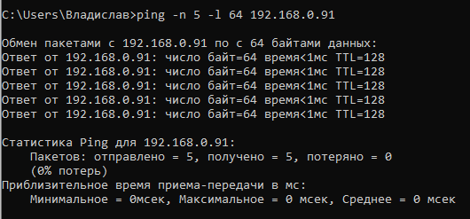
Рисунок 6.4 – Использование утилиты ping

Задание 5. Определение пути IP-пакета.
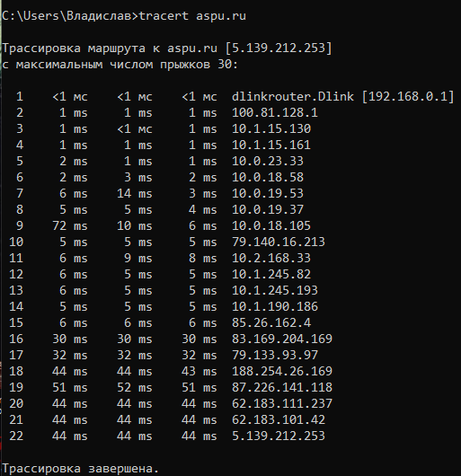
Рисунок 6.5 – пути IP-пакета

Задание 6. Просмотр ARP-кэша.
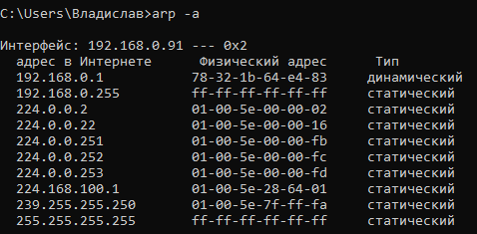
Рисунок 6.6 – ARP-кэш

Задание 7. Просмотр локальной таблицы маршрутизации.
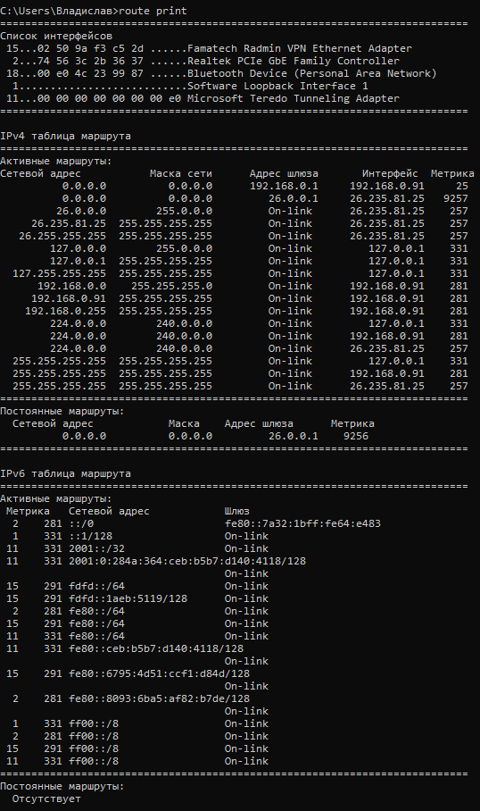
Рисунок 6.7 – Таблица маршрутизации

Задание 8. Получение информации о текущих сетевых соединениях и протоколах стека TCP/IP.
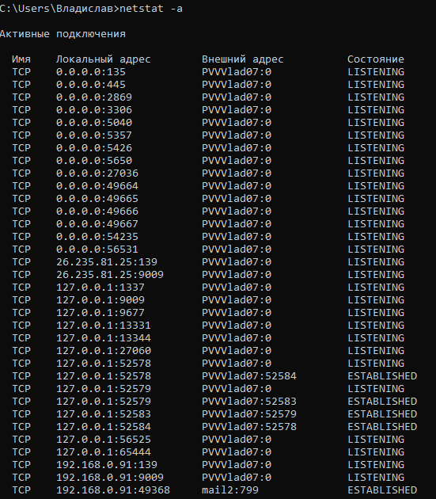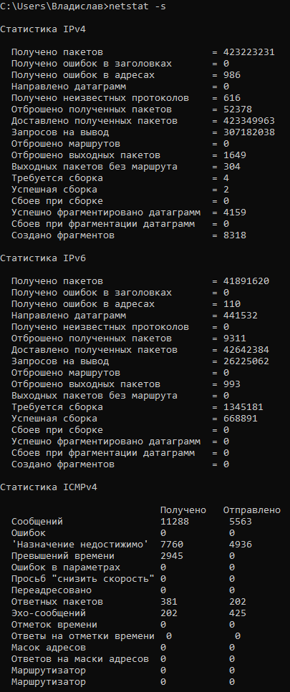
Рисунок 6.8 – информация о текущих сетевых соединениях и протоколах стека TCP/IP

Вывод: Протестировал работы сети.

